**Minuta 11-10-2022**

Quinta reunión para avance del proyecto

Puntos tratados:

-Diagrama de casos de uso específicos.

-Elección de herramienta para diseño de GUI.

-Elección de herramienta para diseño de API.

-Retroalimentación de pantalla de cargo.

Se comenzó por definir las **funcionalidades** que serán diagramadas en **caso de uso** para el sistema y de las cuales se trabajará durante la semana actual para la **revisión de avance** más cercana. Las propuestas fueron el diagrama de login, registro, registro de jugadores y adicionalmente otros registros de objetos del sistema (equipos, partidos, etc.) en caso de que el **tiempo** lo permita.

Quedó definido que el **diseño de GUI** será realizado por **Sergio Ruvalcaba** y éste se dará a la tarea de analizar qué herramienta de diseño es la más adecuada e intuitiva para poder crear diseños preliminares en el menor tiempo posible. Inicialmente se pretende que exista algún diseño para la revisión más cercana y que posiblemente sea con el uso de la herramienta en línea **Figma**.

También se decidió que **Diego Martínez** empezará a crear la **API** de las tablas de la base de datos que al igual está pendiente de creación. Esta API se tiene pensado crearla con el uso de **Spring Boot**, pero puede estar sujeta a cambios.

Adicionalmente, se terminó de crear las **clases principales de Python** es su primer versión también sujeta a cambios. Estas clases cuentan únicamente con **atributos**, los métodos se definirán sobre la marcha una vez realizados los diagramas de casos de uso con apoyo del de **clase actualizado**.

Un último punto tratado fue el diseño de la **pantalla de carga** para el sistema, el cual permitirá **reutilizar** objetos visuales para el diseño de **Sergio Ruvalcaba**. La idea principal a tratar fue los colores y la organización de dichos objetos como una cancha/computador, balón de voleibol y un fondo. Fue aprobado el uso de **colores** relacionados al **logotipo de la UAA**.

A continuación se presenta el diseño aprobado:

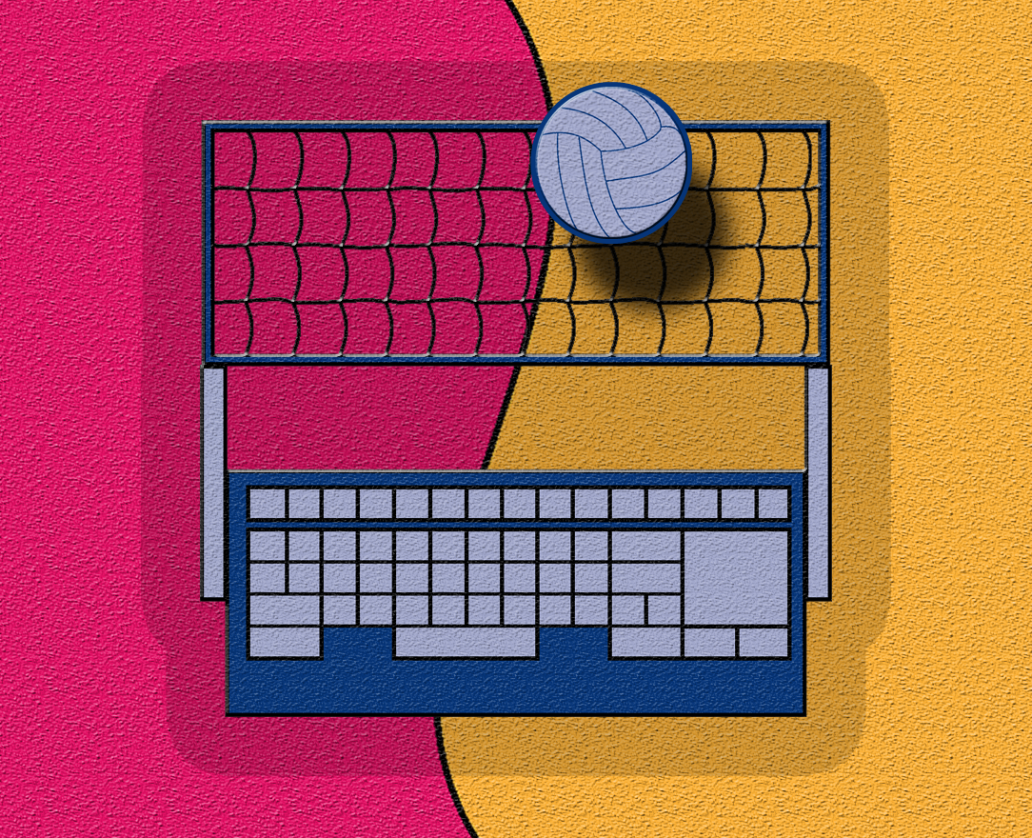

Puntos pendientes:

-Levantar el entorno de BD y definición de API v1.

-Actualizar el diagrama de clases y crear diagramas de caso de uso principales.

-Analizar la retroalimentación del tutor con respecto a la documentación enviada.

-Versión preliminar de diseños de vistas principales para el sistema de escritorio.

Aún queda como parte de las tareas de **Diego Martínez** el levantamiento del entorno de BD con la adición de una **primer versión de API** (con las operaciones **CRUD**).

Queda de consultar la **retroalimentación** proporcionada por **Jorge Luévano** correspondiente a la versión actual de la tesina (10-09-2022) y “*Dominio de atributos para entidades*”.

Se esperan **diseños iniciales** para la interfaz de usuario en la aplicación de **escritorio** por parte de **Sergio Ruvalcaba**. Las vistas sólo se referirán a **pantallas principales** de momento (como el login, registro de usuarios y de jugadores).

Comentarios:

Simplemente se acordó en poner al tanto a cada integrante sobre **cambios en el uso de herramientas** para diseño de GUI y de API, además de solicitar la **retroalimentación** del tutor de la tesina.